Демьяненко Н.П.

Найти преобразование Фурье от функции $q\left(x\right)$ используя формулу и известные приемы вычисления определенных интегралов.

$Q(α)=\int_{-∞}^{+∞}{q(x)e^{iαx}dx}$; (1)

где

$q(x)=\left\{\begin{aligned}\cos{(}\frac{πx}{2a}),|x|≤a \\ 0,|x|>a\end{aligned}\right.$;

Написать программу на языке высокого уровня, реализующую численное обращение преобразования Фурье:

$\tilde{q}(x)=\frac{1}{2π}\int_{-∞}^{+∞}{Q\left(α\right)e^{-iαx}dα;}$ (2)

для полученной функции. (параметр  - произвольная постоянная). Полученное численное решение сравнить с исходной функцией.

**Найденный вид функции **

Преобразованием Фурье получено следующее выражение:



$Q\left(α\right)=$

**Результат сопоставления исходной функции $q(x)$ и $\tilde{q}(x)$**

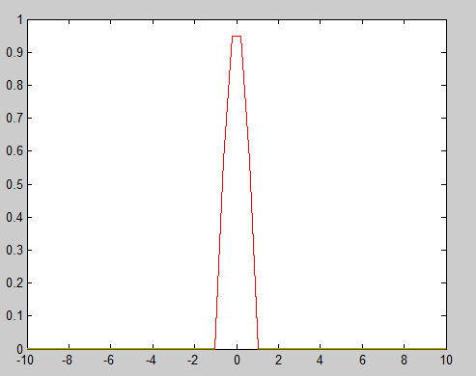

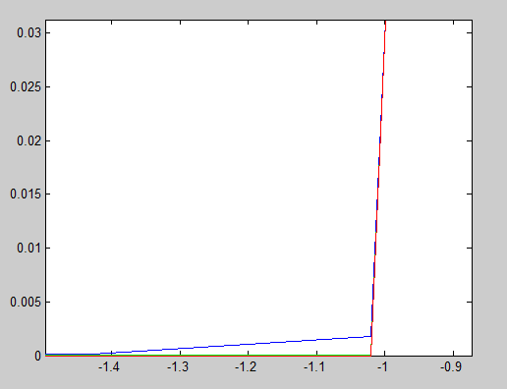

**Краткий анализ влияния особенностей программной реализации вычисления интеграла на получаемые результаты сопоставления**

Из-за невозможности MatLab провести интегрирование сложной функции полученное численное решение полностью не совпадает с исходной функцией. Появляется необходимость усечения области интегрирования для приближенного расчета.